7 汉字液晶12864的原理与应用
7.1 12864点阵液晶显示模块的原理
在我们常用的人机交互显示界面中，除了数码管，LED，以及我们之前已经提到的LCD1602之外，还有一种液晶屏用的比较多。那就是12864液晶。我们常用的12864液晶模块中有带字库的，也有不带字库的，其控制芯片也有很多种，如KS0108，T6963，ST7920等等。在这里我们以T6963为主控芯片的12864液晶屏来学习如何去驱动它。并在上面显示相应的信息。(液晶屏采用深圳勤正达公司的FM12864F-6)。是一款图形点阵液晶显示器,它由控制器T6963C、行驱动器/ 列驱动器及128×64全图形点阵液晶显示器组成.可完成常用字符及图形显示,也可以显示8×4个(16×16点阵)汉字。一般1602字符型液晶显示器实物如图7-1所示，其接口信号如下表7-1所示。
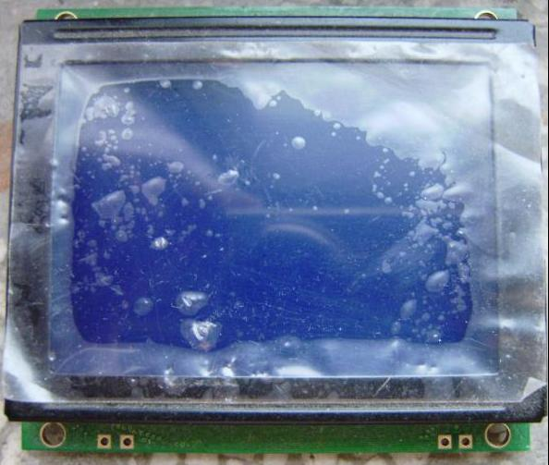
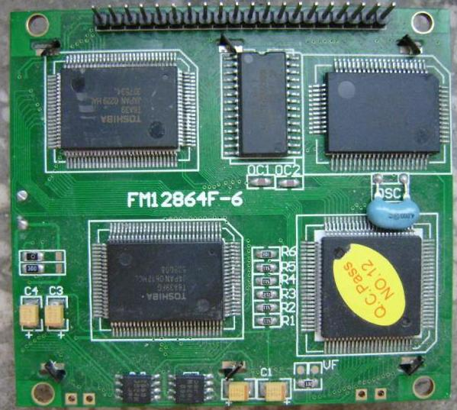

图7-1 FM12864F-6液晶实物图

表7-1 FM12864F-6液晶接口信号说明
引脚 | 符号 | 电平 | 功能描述
1 | FG | 0V | 铁框地
2 | Vss | 0V | 信号地
3 | VDD | 5.0V | 逻辑和LCD正驱动电源
4 | Vo | -10V<Vo<VDD | 对比度调节输入（内部负压时空接）
5 | /WR | L | 写信号
6 | /RD | L | 读信号
7 | /CE | L | 片选信号
8 | C/D | H/L | 指令／数据选择（H: 指令 L:数据）
9 | /RESET | L | 复位（模块内已带上电复位电路，加电后可自动复位）
10～17 | DB0～DB7 | H/L | 数据总线0 （三态数据总线）
18 | FS | H/L | 字体选择 (H:6X8 点;L:8X8 点，图形方式时建议接低)
19 | LED+ | -- | LED 背光电源输入 (+5V)或EL背光电源输入（AC80V）
20 | LED- | -- | LED 背光电源输入负极
T6963C 是日本东芝公司专门为中等规模LCD模块设计的一款控制器，它通过外部MCU方便地实现对LCD驱动器和显示缓存的管理。其特点为8位80或Z80系列总线，内部有128个常用字符表，可管理外部扩展显示缓存64KB（本模块为32KB），并具有丰富的指令供MCU实现对LCD显示屏幕的操作与编辑。其指令如表3-6-2所示：
表3-6-2 T6963C指令表
命令 | 命令码 | 参数D1 | 参数D2 | 功能
地址  指针设置 | 00100001（21H）  00100010（22H）  00100100（24H） | X 横向地址  偏置地址  低8位地址 | Y垂直地址  00H  高8位地址 | 光标地址设置  CGRAM偏置地址设置  读写显缓地址设置
显示  区域设置 | 01000000（40H）  01000001（41H）  01000010（42H）  01000011（43H） | 低8位地址  每行字符数  低8位地址  每行字节数 | 高8位地址  00H  高8位地址  00H | 文本显示区首地址  文本显示区宽度  图形显示区首地址  图形显示区宽度
显示  方式设置 | 10000000（80H）  10000001（81H）  10000011（83H）  10000100（84H） | -  -  -  - | -  -  -  - | 文本与图形逻辑"或"合成显示  文本与图形逻辑"异或"合成显示  文本与图形逻辑"与"合成显示  文本显示特征以双字节表示
显示状态设置 | 10010000（90H）  10010010（92H）  10010011（93H）  10010100（94H）  10011000（98H）  10011100（9CH） | -  -  -  -  -  - | -  -  -  -  -  - | 关所有显示  光标显示但不闪  光标闪动显示  文本显示，图形关闭  文本关闭，图形显示  文本和图形都显示
光标  大小设置 | 10100000（A0H）  10100001（A1H）  10100010（A2H）  10100011（A3H）  10100100（A4H）  10100101（A5H）  10100110（A6H）  10100111（A7H） | -  -  -  -  -  -  -  - | -  -  -  -  -  -  -  - | 1行八点光标  2行八点光标  3行八点光标  4行八点光标  5行八点光标  6行八点光标  7行八点光标  8行八点光标
进入/退出显示数据自动读/写方式设置 | 10110000（B0H）  10110001（B1H）  10110010（B2H）  10110011 10110011（B3H） | -  -  -  - | -  -  -  - | 进入显示数据自动写方式  进入显示数据自动读方式  退出自动读/写方式  退出自动读/写方式
进入显示数据一次读/写方式设置 | 11000000（C0H）  11000001（C1H）  11000010（C2H）  11000011（C3H）  11000100（C4H）  11000101（C5H） | 数据  -  数据  -  数据  - | -  -  -  -  -  - | 写一字节数据，地址指针加一  读一字节数据，地址指针加一  写一字节数据，地址指针减一  读一字节数据，地址指针减一  写一字节数据，地址指针不变  读一字节数据，地址指针不变
屏读一  字节 | 11100000（E0H） | - | - | 从当前地址指针（在图形区内）读一字节屏幕显示数据
屏读拷贝(一行) | 11101000（E8H） | - | - | 从当前地址指针（在图形区内）读一行屏幕显示数据并写回
显示数据  位操作设置 | 1 11110XXX  11111XXX  1111X000  1111X001  1111X010  1111X011  1111X100  1111X101  1111X110  1111X111 | -  -  -  -  -  -  -  -  -  - | -  -  -  -  -  -  -  -  -  - | 位清零  位置位  设位地址Bit 0（LSB）  设位地址Bit 1  设位地址Bit 2  设位地址Bit 3  设位地址Bit 4  设位地址Bit 5  设位地址Bit 6  设位地址Bit 7( MSB )
其读写时序如下图7-2所示
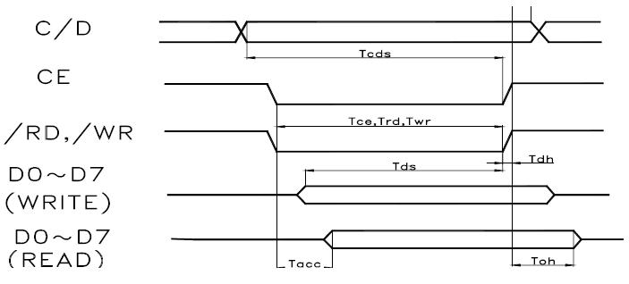
图7-2 T6963C读写时序图
状态判断指令功能描述
无论是向T6963C读写数据还是写入命令，都必需判断忙状态。读忙状态满足以下条件：
/RD：L；/WR：H；/CE：L；C/D：H；D0～D7 状态字
T6963C状态字定义如下
MSB |  |  |  |  |  |  | LSB
STA7 | STA6 | STA5 | STA4 | STA3 | STA2 | STA1 | STA0
D7 | D6 | D5 | D4 | D3 | D2 | D1 | D0
其各位状态描述如下表所示
STA0 | 指令读写状态 | 0:忙 1:闲
STA1 | 数据读写状态 | 0:忙 1:闲
STA2 | 数据自动读状态 | 0:忙 1:闲
STA3 | 数据自动写状态 | 0:忙 1:闲
STA4 | 未用
STA5 | 控制器运行检测可能性 | 0:不能 1:可能
STA6 | 屏读／屏拷贝出错状态 | 0:对 1:错
STA7 | 闪烁状态检测 | 0:关 1:开
说明 1.STA0 和STA1 在大多数命令和数据传送前必需在同一时刻判断,否则可能会出错;
2.在数据自动读写时判断STA2和STA3;
3.在屏读／屏拷贝时判断STA6;
4.STA5 和STA7为厂家测试时用。
7.2 电路原理图
液晶12864和单片机的连接示意图如下图3-6-3所示。WR接P24，RD接P23，CE接P22，CD接P21，RST接P20。D0～D7接单片机的八位数据口P0，12864的第4脚接变位器，调节背光显示。
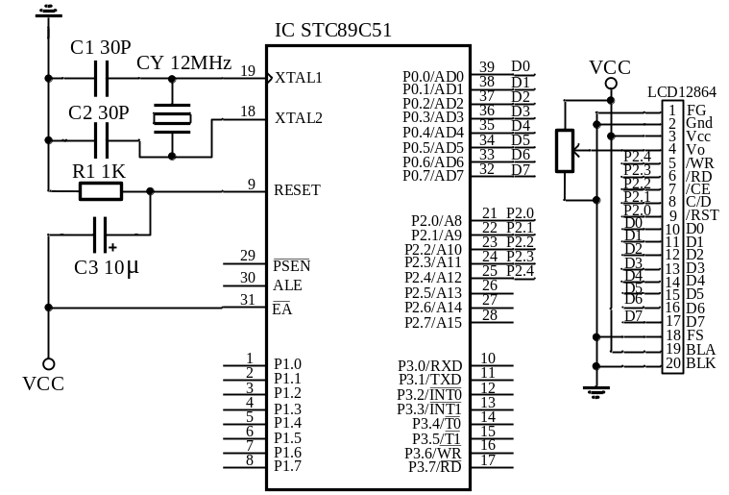
图3-6-3 STC89C51和LCD12864连接示意图
7.3 12864液晶C51参考程序
例子：用C语言编程，在12864液晶上显示两屏画面，开机画面显示“河南科技学院信息工程学院”、“9876543210；”和河南科技学院的网站地址“www.hist.edu.cn”, 第二屏显示“一路平安万事如意”八个祝福的汉字。程序代码如下：
#include<reg51.h>
#include <intrins.h>
#define uchar unsigned char
#define uint unsigned int
/**************************************************************
* 12864（T6963）液晶显示器端口配置，I/O接法
***************************************************************/
sbit REST = P2^0; //Reset signal, active"L"
sbit C_D = P2^1; //L:data H:code
sbit C_E = P2^2; //Chip enable signal, active"L"
sbit R_D = P2^3; //read signal, active"L"
sbit W_R = P2^4; //write signal, active"L"
#include"祝福.c"
#include"数字.c"
#include"小字体.c"
#include"12864.c"
/***********************************************************
* 以下函数功能是从x.y位置开始显示从j到k个16*16的汉字
************************************************************/
void xiaoziti(uchar x,uchar y,uchar j)
{
unsigned int address;
uchar n,m=0;
address = LcmLengthDots / 8 *y +x+ 0x0800;
for(n=0;n<16;n++)
{
write_ddc(0x24,(uchar)(address),(uchar)(address>>8));
write_dc(0xc0,keji[j][m++]);
write_dc(0xc0,keji[j][m++]);
address = address + 128/8;
x=x+4;
y++;
}
}
void dis_henankeji(uchar x,uchar y,uchar a,uchar b)
{
uchar m,n;
m=x;
n=y;
for(;a<b;a++)
{
xiaoziti(m,n,a);
m+=2;
}
}
/********************************************************
* 以下程序是显示“一路平安万事如意”测试程序32*32的字体
*********************************************************/
void zhufu_oneword(uchar x,uchar y,uchar j)
{
unsigned int address;
uchar n,m=0;
address = LcmLengthDots / 8 *y +x+ 0x0800;
for(n=0;n<32;n++)
{
write_ddc(0x24,(uchar)(address),(uchar)(address>>8));
write_dc(0xc0,zhufu[j][m++]);
write_dc(0xc0,zhufu[j][m++]);
write_dc(0xc0,zhufu[j][m++]);
write_dc(0xc0,zhufu[j][m++]);
address = address + 128/8;
x=x+4;
y++;
}
}
void dis_zhufu()
{
zhufu_oneword(0,0,0) ; //yilupingan
zhufu_oneword(4,0,1); //x每变化1就改变横向改变8个小点
zhufu_oneword(8,0,2) ;
zhufu_oneword(12,0,3);
zhufu_oneword(0,32,4) ;//wanshiruyi
zhufu_oneword(4,32,5); //y没变化1就改变1个“一个”小点
zhufu_oneword(8,32,6) ;
zhufu_oneword(12,32,7);
}
/***************************************************
* 以下程序是显示0~6个大字体的测试程序
****************************************************/
void shuzi_oneword(uchar x,uchar y,uchar j)
{
unsigned int address;
uchar n,m=0;
address = LcmLengthDots / 8 *y +x+ 0x0800;
for(n=0;n<32;n++)//数字取的字模为 24*32 所以为shuzi[][96]其中96=24*（32除以8）
{
write_ddc(0x24,(uchar)(address),(uchar)(address>>8));
write_dc(0xc0,shuzi[j][m++]);
write_dc(0xc0,shuzi[j][m++]);
write_dc(0xc0,shuzi[j][m++]);
address = address + 128/8;
x=x+4;
y++;
}
}
/*********************************************
* 显示开机画面函数
*********************************************/
void dis_kjhuamian()
{
dis_henankeji(2,0,0,6);
dis_henankeji(2,16,6,12);
display_string(0,5,"================");
display_string(2,6,"9876543210;");
display_string(0,7,"www.hist.edu.cn");
ldelay(500);
F12864_clear();
}
/*主程序*/
void main()
{
F12864_init();
F12864_clear();
dis_kjhuamian();//开机画面
F12864_clear();
while(1)
{
F12864_clear();
dis_zhufu();//祝福的东西
ldelay(700);
F12864_clear();
}
}
/*以下为程序中用到的几个子函数*/
/***** 小字体.c *****/
uchar code keji[][32]={
/*-- 文字: 河 --*/
/*-- 宋体12; 此字体下对应的点阵为：宽x高=16x16 --*/
0x20,0x00,0x17,0xFE,0x10,0x08,0x00,0x08,0x88,0x08,0x4B,0xC8,0x52,0x48,0x12,0x48,
0x22,0x48,0x23,0xC8,0xE2,0x48,0x20,0x08,0x20,0x08,0x20,0x08,0x20,0x28,0x20,0x10,
/*-- 文字: 南 --*/
/*-- 宋体12; 此字体下对应的点阵为：宽x高=16x16 --*/
0x01,0x00,0x01,0x04,0xFF,0xFE,0x01,0x00,0x02,0x00,0x3F,0xFC,0x24,0x24,0x22,0x44,
0x2F,0xF4,0x21,0x04,0x3F,0xFC,0x21,0x04,0x21,0x04,0x21,0x14,0x21,0x08,0x00,0x00,
/*-- 文字: 科 --*/
/*-- 宋体12; 此字体下对应的点阵为：宽x高=16x16 --*/
0x06,0x08,0x78,0x88,0x08,0x48,0x08,0x48,0xFE,0x08,0x18,0x88,0x1C,0x48,0x2A,0x48,
0x28,0x0E,0x48,0x78,0x8B,0x88,0x08,0x08,0x08,0x08,0x08,0x08,0x08,0x08,0x08,0x08,
/*-- 文字: 技 --*/
/*-- 宋体12; 此字体下对应的点阵为：宽x高=16x16 --*/
0x10,0x20,0x10,0x20,0x10,0x20,0xFD,0xFE,0x10,0x20,0x14,0x20,0x19,0xFC,0x31,0x08,
0xD0,0x88,0x10,0x90,0x10,0x60,0x10,0x60,0x10,0x90,0x11,0x0E,0x56,0x04,0x20,0x00,
/*-- 文字: 学 --*/
/*-- 宋体12; 此字体下对应的点阵为：宽x高=16x16 --*/
0x01,0x08,0x10,0x8C,0x0C,0xC8,0x08,0x90,0x7F,0xFE,0x40,0x04,0x8F,0xE8,0x00,0x40,
0x00,0x80,0x7F,0xFE,0x00,0x80,0x00,0x80,0x00,0x80,0x00,0x80,0x02,0x80,0x01,0x00,
/*-- 文字: 院 --*/
/*-- 宋体12; 此字体下对应的点阵为：宽x高=16x16 --*/
0x00,0x80,0xF8,0x40,0x8F,0xFE,0x94,0x04,0xA0,0x00,0xA3,0xF8,0x90,0x00,0x88,0x00,
0x8F,0xFE,0xA9,0x20,0x91,0x20,0x81,0x20,0x82,0x22,0x82,0x22,0x84,0x22,0x88,0x1E,
/*-- 文字: 信 --*/
/*-- 宋体12; 此字体下对应的点阵为：宽x高=16x16 --*/
0x08,0x80,0x0C,0x60,0x18,0x40,0x17,0xFE,0x30,0x00,0x33,0xF8,0x50,0x00,0x93,0xF8,
0x10,0x00,0x13,0xF8,0x12,0x08,0x12,0x08,0x12,0x08,0x13,0xF8,0x12,0x08,0x00,0x00,
/*-- 文字: 息 --*/
/*-- 宋体12; 此字体下对应的点阵为：宽x高=16x16 --*/
0x01,0x00,0x02,0x00,0x1F,0xF0,0x10,0x10,0x1F,0xF0,0x10,0x10,0x1F,0xF0,0x10,0x10,
0x1F,0xF0,0x00,0x00,0x09,0x00,0x28,0x84,0x28,0x92,0x68,0x12,0x07,0xF0,0x00,0x00,
/*-- 文字: 工 --*/
/*-- 宋体12; 此字体下对应的点阵为：宽x高=16x16 --*/
0x00,0x00,0x3F,0xFC,0x01,0x00,0x01,0x00,0x01,0x00,0x01,0x00,0x01,0x00,0x01,0x00,
0x01,0x00,0x01,0x00,0x01,0x00,0x01,0x00,0x01,0x00,0xFF,0xFE,0x00,0x00,0x00,0x00,
/*-- 文字: 程 --*/
/*-- 宋体12; 此字体下对应的点阵为：宽x高=16x16 --*/
0x0D,0xF8,0x71,0x08,0x11,0x08,0x11,0x08,0xFD,0x08,0x11,0xF8,0x30,0x00,0x3B,0xFC,
0x54,0x40,0x50,0x40,0x93,0xFC,0x10,0x40,0x10,0x40,0x10,0x40,0x17,0xFE,0x10,0x00,
/*-- 文字: 学 --*/
/*-- 宋体12; 此字体下对应的点阵为：宽x高=16x16 --*/
0x01,0x08,0x10,0x8C,0x0C,0xC8,0x08,0x90,0x7F,0xFE,0x40,0x04,0x8F,0xE8,0x00,0x40,
0x00,0x80,0x7F,0xFE,0x00,0x80,0x00,0x80,0x00,0x80,0x00,0x80,0x02,0x80,0x01,0x00,
/*-- 文字: 院 --*/
/*-- 宋体12; 此字体下对应的点阵为：宽x高=16x16 --*/
0x00,0x80,0xF8,0x40,0x8F,0xFE,0x94,0x04,0xA0,0x00,0xA3,0xF8,0x90,0x00,0x88,0x00,
0x8F,0xFE,0xA9,0x20,0x91,0x20,0x81,0x20,0x82,0x22,0x82,0x22,0x84,0x22,0x88,0x1E,
};
/***** 祝福.c *****/
uchar code zhufu[][128]={
/*-- 文字: 一 --*/
/*-- 华文行楷22; 此字体下对应的点阵为：宽x高=29x30 --*/
/*-- 宽度不是8的倍数，现调整为：宽度x高度=32x30 --*/
0x00,0x00,0x00,0x00,0x00,0x00,0x00,0x00,0x00,0x00,0x00,0x00,0x00,0x00,0x00,0x00,
0x00,0x00,0x00,0x00,0x00,0x00,0x00,0x00,0x00,0x00,0x00,0x00,0x00,0x00,0x00,0x00,
0x00,0x00,0x00,0x00,0x00,0x03,0xFF,0x80,0x13,0xFF,0xFF,0xC0,0x1F,0xFF,0xFF,0xC0,
0x1F,0xFE,0x7F,0xC0,0x0F,0xC1,0xC0,0x00,0x07,0x80,0x00,0x00,0x00,0x00,0x00,0x00,
0x00,0x00,0x00,0x00,0x00,0x00,0x00,0x00,0x00,0x00,0x00,0x00,0x00,0x00,0x00,0x00,
0x00,0x00,0x00,0x00,0x00,0x00,0x00,0x00,0x00,0x00,0x00,0x00,0x00,0x00,0x00,0x00,
0x00,0x00,0x00,0x00,0x00,0x00,0x00,0x00,0x00,0x00,0x00,0x00,0x00,0x00,0x00,0x00,
0x00,0x00,0x00,0x00,0x00,0x00,0x00,0x00,0x00,0x00,0x00,0x00,0x00,0x00,0x00,0x00,
/*-- 文字: 路 --*/
/*-- 华文行楷22; 此字体下对应的点阵为：宽x高=29x30 --*/
/*-- 宽度不是8的倍数，现调整为：宽度x高度=32x30 --*/
0x00,0x00,0x00,0x00,0x00,0x00,0x30,0x00,0x00,0x00,0x78,0x00,0x00,0x00,0x78,0x00,
0x00,0x3C,0x78,0x00,0x00,0x7C,0xF0,0x00,0x07,0xFF,0xFC,0x00,0x03,0xBF,0xFC,0x00,
0x03,0xBF,0xFC,0x00,0x03,0xFF,0xBC,0x00,0x03,0xFC,0x38,0x00,0x03,0xFF,0xFF,0x80,
0x03,0xFF,0xFF,0xC0,0x07,0xF9,0xFF,0xE0,0x07,0xF1,0xFF,0xE0,0x0F,0xE3,0x3E,0x00,
0x0F,0xF7,0xFF,0x00,0x0C,0xFF,0xFF,0x00,0x0C,0xF7,0xFF,0x00,0x0F,0xE7,0x8E,0x00,
0x0F,0x87,0x8E,0x00,0x03,0x07,0xFC,0x00,0x00,0x03,0xFC,0x00,0x00,0x01,0xFC,0x00,
0x00,0x00,0x00,0x00,0x00,0x00,0x00,0x00,0x00,0x00,0x00,0x00,0x00,0x00,0x00,0x00,
0x00,0x00,0x00,0x00,0x00,0x00,0x00,0x00,0x00,0x00,0x00,0x00,0x00,0x00,0x00,0x00,

/*-- 文字: 平 --*/
/*-- 华文行楷22; 此字体下对应的点阵为：宽x高=29x30 --*/
/*-- 宽度不是8的倍数，现调整为：宽度x高度=32x30 --*/
0x00,0x00,0x00,0x00,0x00,0x00,0xE0,0x00,0x00,0x19,0xF0,0x00,0x00,0x1F,0xF0,0x00,
0x00,0x0F,0xE0,0x00,0x00,0x0F,0x80,0x00,0x00,0x1F,0xF8,0x00,0x00,0x39,0xB8,0x00,
0x00,0x27,0xF8,0x00,0x00,0x7F,0xF8,0x00,0x00,0x7F,0xF0,0x00,0x00,0x3F,0xE0,0x00,
0x00,0x1F,0xFF,0x00,0x00,0x1F,0xFF,0x80,0x00,0x7F,0xFF,0x80,0x01,0xFF,0x80,0x00,
0x0F,0xF3,0x80,0x00,0x0F,0xC3,0x80,0x00,0x07,0x83,0x80,0x00,0x00,0x03,0x80,0x00,
0x00,0x03,0x80,0x00,0x00,0x03,0x80,0x00,0x00,0x03,0x80,0x00,0x00,0x03,0x80,0x00,
0x00,0x01,0x80,0x00,0x00,0x01,0x00,0x00,0x00,0x01,0x00,0x00,0x00,0x00,0x00,0x00,
0x00,0x00,0x00,0x00,0x00,0x00,0x00,0x00,0x00,0x00,0x00,0x00,0x00,0x00,0x00,0x00,
/*-- 文字: 安 --*/
/*-- 华文行楷22; 此字体下对应的点阵为：宽x高=29x30 --*/
/*-- 宽度不是8的倍数，现调整为：宽度x高度=32x30 --*/
0x00,0x00,0x00,0x00,0x00,0x00,0x00,0x00,0x00,0x07,0x80,0x00,0x00,0x07,0xD0,0x00,
0x00,0x07,0xF8,0x00,0x00,0x63,0xFC,0x00,0x00,0x7F,0xDE,0x00,0x00,0x7F,0xBC,0x00,
0x00,0xFF,0x78,0x00,0x01,0xFF,0xF0,0x00,0x01,0xF7,0xE0,0x00,0x01,0xEE,0xF0,0x00,
0x01,0xEE,0x73,0x80,0x00,0xCF,0xFF,0xE0,0x00,0xFF,0xFF,0xE0,0x1F,0xFF,0xF3,0xF0,
0x7F,0xFD,0xE0,0x00,0x7E,0x7F,0xE0,0x00,0x78,0x7F,0xE0,0x00,0x00,0x3F,0xF8,0x00,
0x00,0x0F,0xFC,0x00,0x00,0x3F,0x3F,0x00,0x00,0xFE,0x1F,0x00,0x03,0xF8,0x07,0x80,
0x00,0x00,0x03,0x80,0x00,0x00,0x01,0x00,0x00,0x00,0x00,0x00,0x00,0x00,0x00,0x00,
0x00,0x00,0x00,0x00,0x00,0x00,0x00,0x00,0x00,0x00,0x00,0x00,0x00,0x00,0x00,0x00,
/*-- 文字: 万 --*/
/*-- 华文行楷22; 此字体下对应的点阵为：宽x高=29x30 --*/
/*-- 宽度不是8的倍数，现调整为：宽度x高度=32x30 --*/
0x00,0x00,0x00,0x00,0x00,0x00,0x00,0x00,0x00,0x00,0x00,0x00,0x00,0x00,0xFF,0x00,
0x00,0x1F,0xFF,0x80,0x01,0xFF,0xFF,0x00,0x0F,0xFF,0xF0,0x00,0x1F,0xFF,0xC0,0x00,
0x1F,0xEF,0xE0,0x00,0x0F,0x8F,0xF8,0x00,0x00,0x1B,0xFC,0x00,0x00,0x1B,0xFC,0x00,
0x00,0x1F,0xDC,0x00,0x00,0x1F,0x3C,0x00,0x00,0x1E,0x38,0x00,0x00,0x3C,0x38,0x00,
0x00,0x3C,0x78,0x00,0x00,0x7C,0x70,0x00,0x00,0xEE,0xF0,0x00,0x01,0xCF,0xE0,0x00,
0x07,0x8F,0xC0,0x00,0x04,0x07,0x80,0x00,0x00,0x07,0x00,0x00,0x00,0x00,0x00,0x00,
0x00,0x00,0x00,0x00,0x00,0x00,0x00,0x00,0x00,0x00,0x00,0x00,0x00,0x00,0x00,0x00,
0x00,0x00,0x00,0x00,0x00,0x00,0x00,0x00,0x00,0x00,0x00,0x00,0x00,0x00,0x00,0x00,
/*-- 文字: 事 --*/
/*-- 华文行楷22; 此字体下对应的点阵为：宽x高=29x30 --*/
/*-- 宽度不是8的倍数，现调整为：宽度x高度=32x30 --*/
0x00,0x07,0x00,0x00,0x00,0x07,0x80,0x00,0x00,0x07,0xBE,0x00,0x00,0x07,0xFE,0x00,
0x00,0x0F,0xFE,0x00,0x00,0x7F,0xF8,0x00,0x03,0xFF,0xF0,0x00,0x0F,0xFF,0xC0,0x00,
0x07,0xCF,0xE0,0x00,0x03,0x3F,0xC0,0x00,0x00,0x3F,0x80,0x00,0x00,0x7F,0xFC,0x00,
0x00,0x1F,0xFC,0x00,0x00,0x7F,0xDE,0x00,0x00,0xFF,0x9E,0x00,0x00,0xFF,0xDC,0x00,
0x00,0x3F,0xDC,0x00,0x00,0x3F,0xF8,0x00,0x00,0x1F,0xF8,0x00,0x00,0x7F,0xF0,0x00,
0x00,0x7F,0x80,0x00,0x00,0x7F,0x00,0x00,0x00,0x23,0x00,0x00,0x00,0x03,0x00,0x00,
0x00,0x3F,0x00,0x00,0x00,0x1F,0x00,0x00,0x00,0x07,0x00,0x00,0x00,0x02,0x00,0x00,
0x00,0x00,0x00,0x00,0x00,0x00,0x00,0x00,0x00,0x00,0x00,0x00,0x00,0x00,0x00,0x00,
/*-- 文字: 如 --*/
/*-- 华文行楷22; 此字体下对应的点阵为：宽x高=29x30 --*/
/*-- 宽度不是8的倍数，现调整为：宽度x高度=32x30 --*/
0x00,0x00,0x00,0x00,0x00,0x00,0x00,0x00,0x00,0x3C,0x00,0x00,0x00,0x3E,0x00,0x00,
0x00,0x2E,0x00,0x00,0x00,0x26,0x00,0x00,0x03,0x37,0x00,0x00,0x03,0x37,0x00,0x00,
0x03,0x37,0x00,0x00,0x03,0xFF,0xC0,0x00,0x03,0xFF,0xE0,0x00,0x03,0xFF,0xE0,0x00,
0x03,0xFE,0x60,0x00,0x07,0xFE,0xFF,0x00,0x0F,0xFC,0xFF,0x80,0x0F,0xFC,0xFD,0xC0,
0x1F,0xFC,0xF1,0xC0,0x1C,0xFC,0x63,0xC0,0x1C,0xFC,0x07,0xC0,0x1F,0xFE,0x1F,0x80,
0x1F,0xCC,0x7E,0x00,0x07,0x81,0xF0,0x00,0x00,0x02,0x00,0x00,0x00,0x00,0x00,0x00,
0x00,0x00,0x00,0x00,0x00,0x00,0x00,0x00,0x00,0x00,0x00,0x00,0x00,0x00,0x00,0x00,
0x00,0x00,0x00,0x00,0x00,0x00,0x00,0x00,0x00,0x00,0x00,0x00,0x00,0x00,0x00,0x00,
/*-- 文字: 意 --*/
/*-- 华文行楷22; 此字体下对应的点阵为：宽x高=29x30 --*/
/*-- 宽度不是8的倍数，现调整为：宽度x高度=32x30 --*/
0x00,0x07,0x80,0x00,0x00,0x03,0xC0,0x00,0x00,0x03,0xE0,0x00,0x00,0x03,0xF0,0x00,
0x00,0x7F,0xF0,0x00,0x00,0x3F,0xE0,0x00,0x00,0x1F,0xE0,0x00,0x00,0x3F,0xF0,0x00,
0x00,0x3F,0xF0,0x00,0x00,0x3F,0xFF,0x00,0x00,0x3F,0xFF,0x00,0x01,0xFF,0xF0,0x00,
0x1F,0xFF,0xB0,0x00,0x3F,0xEF,0xF0,0x00,0x1E,0x7F,0xF0,0x00,0x00,0x7F,0x70,0x00,
0x00,0x7F,0xE0,0x00,0x00,0x7F,0xE6,0x00,0x00,0x3F,0x9F,0x80,0x00,0x3F,0xFB,0xC0,
0x01,0xFB,0xFF,0xC0,0x01,0xFB,0xF3,0xC0,0x01,0xD9,0xB8,0x00,0x01,0xDF,0x1E,0x00,
0x01,0x8F,0xFE,0x00,0x01,0x83,0xFE,0x00,0x00,0x00,0x00,0x00,0x00,0x00,0x00,0x00,
0x00,0x00,0x00,0x00,0x00,0x00,0x00,0x00,0x00,0x00,0x00,0x00,0x00,0x00,0x00,0x00,
};
/***** 12864.c *****/
#define width 15 //显示区宽度
#define Graphic 1
#define TXT 0
#define LcmLengthDots 128
#define LcmWidthDots 64

/***12864液晶的相关函数******/
void delay_nms(uint i)
{
while(i)
i--;
}
void ldelay(int k)
{
int i,j;
for(i=0;i<k;i++)
for(j=0;j<1100;j++);
}
void write_commond(uchar com) //对液晶写一个指令
{
C_E = 0;
C_D = 1;
R_D = 1;
P0 = com;
W_R = 0;
_nop_();
W_R = 1;
C_E = 1;
C_D = 0;
}
void write_date(uchar dat) //对液晶写一个数据
{
C_E = 0;
C_D = 0;
R_D = 1;
P0 = dat;
W_R = 0;
_nop_();
W_R = 1;
C_E = 1;
C_D = 1;
}
void write_dc(uchar com,uchar dat) //写一个指令和一个数据
{
write_date(dat);
write_commond(com);
}
void write_ddc(uchar com,uchar dat1,uchar dat2) //写一个指令和两个数据
{
write_date(dat1);
write_date(dat2);
write_commond(com);
}
void F12864_init(void) //LCD初始化函数
{
REST = 0;
delay_nms(2000);
REST = 1;
write_ddc(0x40,0x00,0x00); //设置文本显示区首地址0x0000
write_ddc(0x41,128/8,0x00); //设置文本显示区宽度8点阵
write_ddc(0x42,0x00,0x08); //设置图形显示区首地址0x0800
write_ddc(0x43,128/8,0x00); //设置图形显示区宽度
write_ddc(0x21,0x0f,0x07); //光标地址设置
//write_commond(0xA0);
write_commond(0xA0); //设置光标形状 8x8方块
write_commond(0x80); //显示方式设置 文本and图形(异或)
write_commond(0x93); //设置光标
write_commond(0x9f); //显示开关设置 文本开,图形开,光标闪烁关
}
/********************************
* 清显示存储器函数
*********************************/
void F12864_clear(void)
{
unsigned int i;
write_ddc(0X24,0x00,0x00); //置地址指针为从零开始
write_commond(0xb0); //自动写
for(i = 0;i < 128 * 64 ;i++)
write_date(0x00); // 清一屏
write_commond(0xb2); // 自动写结束
write_ddc(0x24,0x00,0x00); // 重置地址指针
}
//设定显示的地址
void goto_xy(uchar x,uchar y,uchar mode)
{
uint temp;
temp = 128 / 8 * y + x;
if(mode) //mode = 1为Graphic
{ //如果图形模式要加上图形区首地址0x0800
temp = temp + 0x0100;
}
write_ddc(0x24,temp & 0xff,temp / 256); //地址指针位置
}
//显示一个ASCII码函数
void Putchar(uchar x,uchar y,uchar Charbyte)
{
goto_xy(x,y,TXT);
write_dc(0xC4,Charbyte-32); //数据一次读写方式 //查字符rom
}
void display_string(uchar x,uchar y,uchar *p)
{
while(*p != 0)
{
if(x > 15 ) //自动换行 128*64 //共16行0~15
{
x = 0;
y++;
}
Putchar(x,y,*p);
++x;
++p;
}
}
程序运行效果图如下图3-6-3，图3-6-4所示
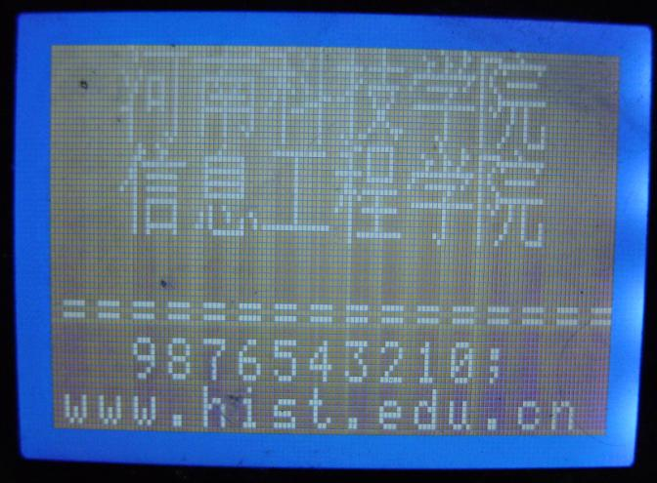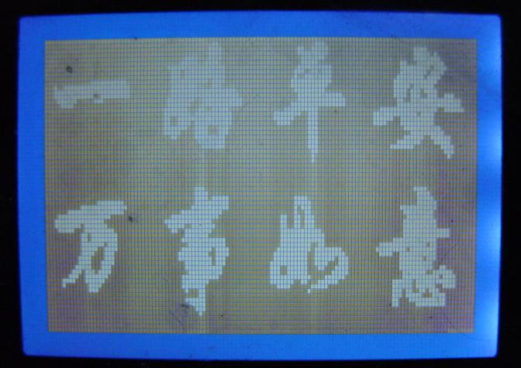
图3-6-3 开机画面 图3-6-4 祝福画面
思考题：
1．用字符生成软件生成“好好学习天天向上”几个字的点阵，代替程序中的祝福画面。
2．将程序中的几个有关液晶12864的初始化函数单独整理到一个头文件中，如“12864.H”，然后在主函数中包含此头文件，并在实验板上进行验证，理解使用头文件的方便性。

